К 100-летию со дня рождения

Андрея Дмитриевича Сахарова

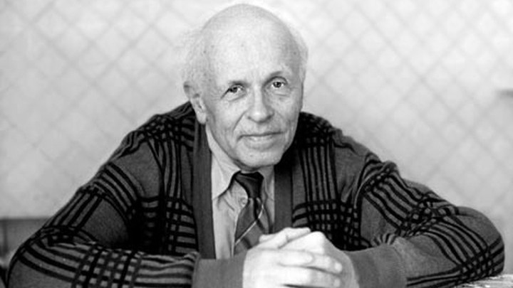

21 мая 2021 года будет отмечаться 100-летний юбилей Андрея Дмитриевича Сахарова. Учёный – физик, член Академии наук СССР, один из создателей водородной бомбы, общественный деятель, диссидент, правозащитник, народный депутат СССР.
Андрей Дмитриевич Сахаров – великий человек, невольно оказавшийся в чем-то уникальной и в то же время непростой ситуации: он справедливо считается отцом советской водородной бомбы, но он же был едва ли не самым активным борцом с ядерным оружием.
Андрей Дмитриевич занимался не только термоядерным оружием – он интересовался термоядерными реакциями вообще. При этом применение водородных бомб ученый осуждал, а на мирный термояд возлагал большие надежды.

